附件2.
网络笔试操作流程

此次笔试将分为模拟笔试和正式笔试两部分。
模拟笔试安排如下：
为了您能更好的熟悉考试平台，并在考前检测您电脑的软硬件环境，我们特意为您准备了正式考试前的模拟测试，您可以登陆以下网址输入正确的个人信息进行试考。
试测题目：考前模拟测试（考试内容及准考证号与正式考试无关） 试测网址：
https://hntvzhaopin.weicewang.com/login/p/214747
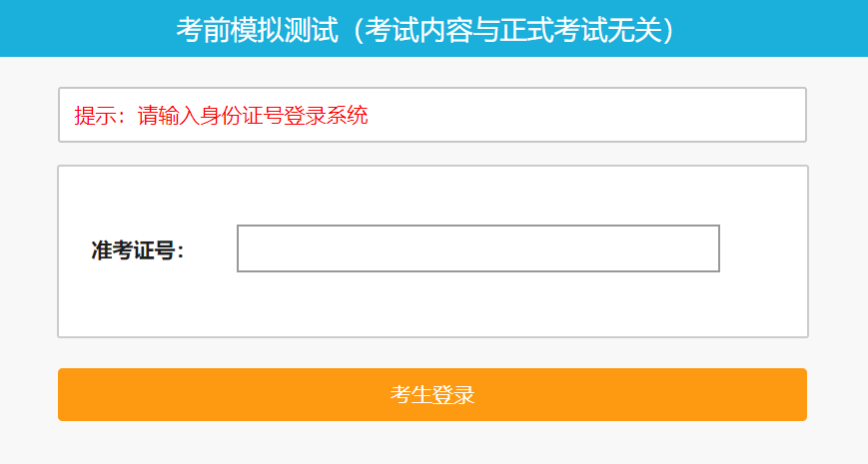

正式线上笔试安排如下：
您的正式考试登录信息请查看准考证：
准考证查询网址：http://www.weikaowu.com/p/1602639748
正式考试网址：https://plus.weicewang.com/

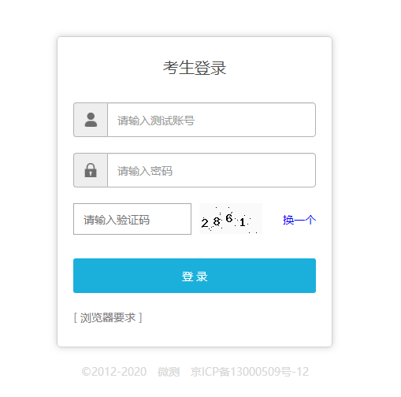
笔试时间(北京时间)：2020-10-17 9:30-11:30
（请于考前30分钟登录准备，正式开考后迟到超过15分钟的考生将不允许考试）
请您在规定时间内进行登录，并按系统提示完成作答。

一.关于笔试准备：
1.本次考试设有双视角摄像头监考，请提前准备带有摄像头、麦克风和扬声器且可正常使用的笔记本或台式电脑（考试及正面监控用），另准备一台带有拍摄功能且能正常登录微信的手机（第二视角监控用）。
2.请使用Windows或Mac系统的笔记本或台式电脑，通过Chorme浏览器或360极速浏览器最新版本登陆作答【注意：考试系统不支持IE、百度、火狐等】。
3.确保网络连接顺畅，网速应在100KB/S以上，如公共网络无法进入，请提前寻找其他符合网络要求的环境；
4.请确保考试前关闭其他网页、杀毒软件以及带有广告的弹窗软件，保证考试设备任务栏中无除考试浏览器以外的其他软件运行。
5.第二监控系统需请保持手机设备处于无法通话并可连接网络状态，以防电话打断监控视频功能；手机可登录微信、视频清晰、网络流畅无卡顿。
6.请选择相对封闭且安静的环境作答，保证笔试全程没有外界干扰，放松心态，客观答题，展现您真实的自己。
二.关于笔试流程
（一）确认考试信息
在准考证查询界面，核实本人信息是否正确，如有问题及时反馈，并选择是否确认参加此次考试。
（二）考试系统测试
1.测试时间：2020年10月15日00:00 -- 2020年10月16日24:00
2.考生使用电脑登录公告中试测网址或准考证中“模拟练习”进行考试设备和系统测试（考生需提前检查设备拍照功能、网络、浏览器等情况，防止考试中软硬件不符合要求导致无法正常考试）。
3.登录考试系统并拍照后，请使用手机登录微信扫描二维码进入手机监控模式，并按照《手机摄像头位置》图示摆放手机监控设备。
4.请您在熟悉笔试系统的同时，保证持续测试时长满30分钟，中途不可退出考试界面及监控界面，方可提交。
（三）正式考试
正式考试时间：2020年10月17日9:30-11:30
1、9:00-9:30登录考试系统进行拍照及人证对比。拍照时请保证人像在画面居中位置且面部无遮挡，光线充足无曝光。如人证对比失败，请核对对比界面姓名及身份证号是否与本人身份证上的姓名和证件号码一致，如不一致请及时电话联系工作人员。如信息核对无误，请重新拍照后再次对比。
2、拍照对比完毕后，使用监控手机的微信扫描左侧二维码，确认考试信息后进入监控模式，按照测试通过时的摆放位置，摆放监控手机。手机摄像头应可拍摄到考生全景及桌面全景。
3、9:30开始作答，迟到超过15分钟的考生取消考试资格；
4、进入作答界面后保证考试界面左上角实时摄像人物处于居中位置，不能对面部或摄像头进行遮挡。
（四）考试须知
（一）请在开始考试前30分钟准备就绪，迟到考生将不允许参加考试
（二）考试全程进行实时视频监控并录音录像，考生在考试过程中的一切行为将被监控并留有记录；
（三）考生因自身原因造成考试不能正常进行的（如考前未成功进行系统测试、未检测设备网络等），后果由考生自行承担；
（四）对于考生在考试过程中的不当行为（如：考试中传播试题、组织或参加作弊等行为），导致试题泄露或给主办方带来重大损失的，主办方保留追究法律责任的权利；
（五）考试开始时系统将自动开启倒计时，考试结束时系统将自动执行交卷；
（六）考试全程不允许离开座位，必须保持考试全程处于视频监考状态；
（七）考生如在需要佩戴口罩的环境中作答，登录考试系统拍照时请摘下口罩；
（八）考试过程中，通过系统实时音频视频等一系列防作弊手段，确保考试的公平公正；作弊考生经核实情况后对其考试成绩视为无效处理；
（九）未使用手机监控系统进行监控、未在考试开始前登录手机监控系统并开启监控、未按要求摆放手机监控导致监控视频取景不全的对其考试成绩视为无效处理；
（十）考试过程中不允许做与考试无关的事情（如吸烟、吃东西等）；
（十一）考试前请考生准备好备用考试设备及网络热点，以防考试中设备及网络故障影响考试，如因网络原因导致无法查看到监控视频的考生，成绩可视为无效处理；
（十二）保证视频明亮清晰，必要时开灯增加亮度，不要将摄像头正对窗户、灯光源等亮处；
（十三）考试过程中如遇到系统问题，可退出系统并重新登陆，或联系工作人员，不可直接交卷；
（十四）违纪处理：考生在考试过程中，必须严格遵守考试纪律，出现下列情形之一者，按作弊论处，成绩记0分：
1.除作答上传题外，使用手机或其它电子设备查看资料、信息，与考场内外任何人士通讯或试图通讯的行为；
2.由他人替考或者冒名顶替他人参加考试的；
3.采取任何形式协助他人作弊、本人作弊、本人参与作弊及接受别人协助考试等行为；
4.无视监考人员警示，故意切断监控设备的；
5.用手机或其他电子设备拍摄试题的；
6.考试过程中佩戴耳机、与他人交头接耳、传递物品、私藏夹带、传递纸条、拨打或接听电话的；
7.考试过程中打开除答题页面外的其他页面、系统或后台记录切屏次数（包括但不限于广告弹窗、系统弹窗等原因引起的）5次以上并离屏时长超过15秒；
8.经监考人员认定为作弊，并查证属实的其他情形；
9.离开座位或离开监考范围的考生。
除以上内容外,还请仔细阅读准考证内考试须知内容，否则因操作失误而影响成绩的，后果由考生自行承担。
如有疑问咨询笔试组：
技术电话：13810328402
考务电话：18718102644
客服邮箱：answer2020@yeah.net （邮件标题：海南广电+姓名+电话）
服务时间: 工作日 09:00-18:00 (考试期间全程服务)

